Консультация для родителей : «Какая атмосфера царить в моей семье?»
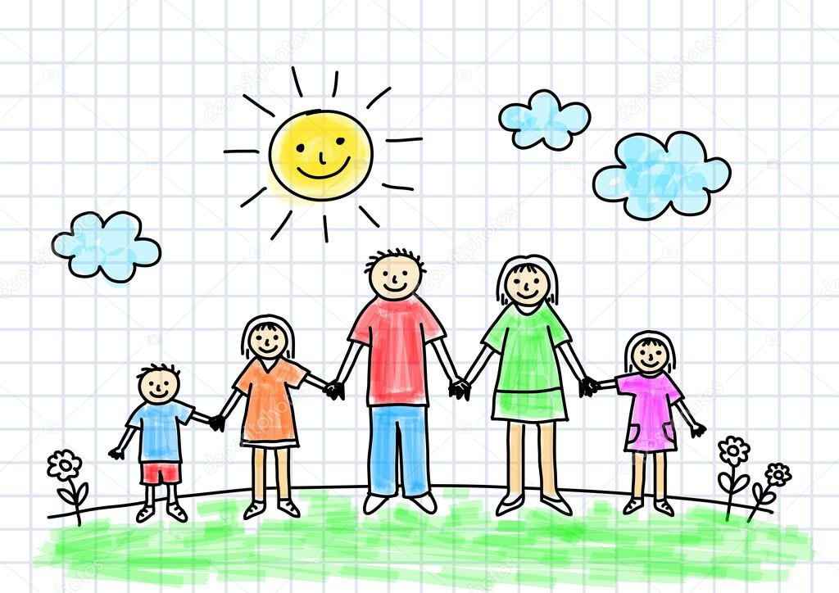
Для того чтобы вы могли поглубже заглянуть в душу своего ребенка и понять, чем он живет, чем дышит, о чем думает, о чем мечтает, находясь в семье, если у вас нет возможности проконсультироваться с нужным специалистом, проведите с ним самостоятельно один из адаптированных нами специально для родителей вариантов - вариант рисуночной методики "Моя семья", выявляющий внутрисемейные межличностные отношения.
Дайте вашему ребенку лист бумаги и набор цветных карандашей (черный, синий, коричневый, красный, желтый, зеленый). Так как эта проба адаптирована для родителей и оценивать ее не будет специалист, то набор карандашей может содержать не 6 цветов, а гораздо больше. Предложите вашему ребенку, чтобы он нарисовал вашу семью. После этого займитесь чем-нибудь, сделав вид, что вам не до рисунка. Пусть ребенок ощутит хотя бы иллюзию свободы. Ваш пристальный взгляд невольно заставляет сына или дочь все "взвесить" на рисунке в пользу вас. Пусть рисующий ребенок пребывает лишь наедине с самим собой. Тем не менее, "работая", вам надо незаметно для ребенка наблюдать за тем, как он рисует, что рисует, где рисует.
После окончания рисования уточните некоторые детали наводящими вопросами. Затем проанализируйте данные рисуночной пробы по нижеприведенной нами схеме. И если вы научитесь правильно трактовать эти данные, то сможете не только выявить нюансы, но и оттенки их, всю гамму чувств, переживаемых ребенком в своей семье. Все то, что ваш ребенок тщательно скрывает, все то, что прячет где-то в глубине и не способен высказать вам вслух.
Анализируя рисунок, необходимо обратить внимание на ряд деталей: последовательность выполнения задания, сюжет рисунка, на то, как расположены, как сгруппированы члены семьи, на степень близости и степень отдаленности их друг от друга, на место нахождения ребенка среди них, на то, с кого ребенок начинает рисовать семью, на ком заканчивает, кого "забыл" изобразить, кого "добавил", кто выше ростом и кто ниже, кто как одет, кто нарисован контуром, кто вырисован до деталей, на цветовую гамму и т. д.
Остановимся на некоторых особенностях анализа рисунка.
1. Последовательность выполнения задания.
Как правило, после получения установки ребенок сразу же начинает рисовать всех членов семьи и только потом дополняющие рисунок детали. Если же вдруг художник по непонятной причине акцентирует свое внимание на чем угодно, кроме семьи, "забывая" нарисовать своих родственников и себя, или рисует людей после изображения второстепенных объектов и предметов, необходимо задуматься, почему он так поступает и что кроется за всем этим. В чем причина его равнодушия к своим близким? Для чего он оттягивает время изображения их? Чаще всего "ларчик" открывают наводящие вопросы и уточняющие оттенки семейных взаимоотношений, другие методики. Как правило, отсутствие членов семьи на рисунке или оттягивание времени их изображения - один из симптомов психического дискомфорта ребенка в семье или признак конфликтных семейных взаимоотношений, в которые вовлечен и художник.
2. Сюжет рисунка.
Чаще всего сюжет предельно прост. Ребенок изображает свою семью в виде групповой фотографии, на которой присутствуют все члены семьи или кого-то нет. Все присутствующие находятся на земле, стоят на полу или, почему-то лишившись опоры, висят в воздухе. Иногда на рисунке, помимо людей, расцветают цветы, зеленеет трава, растут кустики и деревья. Некоторые дети размещают своих родных в собственном доме среди мебели и знакомых вещей. Нередки случаи, когда кто-то находится дома, а кто-то на улице. Помимо застывше-монументальных групповых портретов, встречаются и рисунки, на которых все члены семьи заняты делом и, безусловно, самым важным - ребенок. Эти рисунки, как правило, переполнены экспрессией и динамизмом.
Как уже было сказано выше, иногда дети просто отказываются от рисования или ограничиваются каким-нибудь, особенно кажущимся на первый взгляд отвлеченным сюжетом, где нет никакой семьи. Но это только на первый взгляд. Рисунок семьи "без семьи" - крик протеста ребенка и подаваемый им таким образом сигнал бедствия - SOS. Когда ваш ребенок рисует семью "без семьи", забросьте дела и решите шараду. Задумайтесь - почему? Наведите мосты. Иначе вы можете "прозевать" что-то существенное в вашем ребенке и потеряете "ключ" от него.
Если рисунок семьи у ребенка ассоциирует с чем-то приятным, с теплыми, нежными воспоминаниями, он освещает всех членов семьи или кого-то из них ярким солнцем - символом ласки, добра и любви. Если над групповым портретом семьи темные тучи или льет дождь, то, вероятнее всего, это связано с дискомфортом ребенка.
3. Последовательность расположения членов семьи.
Обычно первым ребенок изображает или самого любимого им члена семьи, или, по его мнению, самого значительного и авторитетного в доме. Если самым значительным ребенок считает себя, он, не скрывая это, рисует свою фигуру первой. Последовательность расположения других членов семьи и их порядковые номера указывают на отношение к ним ребенка, вернее, на их роль в семье в глазах ребенка или на отношение их, по мнению рисующего, к нему. Чем выше порядковый номер у изображенного члена семьи, тем ниже его авторитет у ребенка. Обычно самый последний нарисованный родственник имеет самый низкий авторитет. Поэтому, если ребенок интуитивно ощущает себя отвергнутым и ненужным родителям, то он изображает себя после всех.
4. Размеры фигур членов семьи.
Чем более авторитетным в глазах ребенка является изображаемый им член семьи, тем выше его фигура и значительнее размеры. Довольно часто у маленьких детей не хватает даже листа, чтобы разместить всю фигуру полностью, целиком. При низком авторитете родственника величина фигуры его, как правило, гораздо меньше реальной по сравнению с остальными членами семьи.
5. Величина пространства
и ее размеры между изображением отдельных членов семьи свидетельствуют или об их эмоциональной разобщенности, или об их эмоциональной близости. Чем дальше фигуры расположены друг от друга, тем больше их эмоциональная разобщенность, как правило, отражающая конфликтную ситуацию в семье. На некоторых рисунках дети подчеркивают ощущаемую ими разобщенность близких включением в свободное пространство между членами семьи каких-то посторонних, еще более разъединяющих людей предметов. Чтобы уменьшить разобщенность, ребенок ча сто заполняет промежутки, по его мнению, объединяющими близких родственников вещами и предметами или рисует среди членов семьи малознакомых ему лиц.
При эмоциональной близости все родственники в семье нарисованы почти вплотную друг к другу и практически не разобщены. Чем ближе ребенок изображает себя по отношению к какому-либо члену семьи, тем выше его степень привязанности к этому родственнику. Чем дальше ребенок находится от какого-то члена семьи, тем меньше его привязанность к этому члену. Когда ребенок считает себя отвергнутым, он отделен значительным пространством от других.
6. Место расположения ребенка на рисунке
- источник важной информации о положении его в семье. Когда он в центре, между мамой и папой, или рисует себя первым во главе семьи, то это значит, что он ощущает себя нужным и необходимым в доме. Как правило, ребенок помещает себя рядом с тем, к кому больше всего привязан. Если мы видим на рисунке, что ребенок изобразил себя после своих всех братьев и сестер, подальше от родителей, то это чаще всего просто признак ревности его к другим живущим в семье детям, по отношению к любимым маме или папе, а может быть, обоим вместе, и, отдаляя себя от всех остальных, художник сообщает нам, что он считает себя лишним и ненужным в доме.
7. Когда ребенок почему-то "забывает" вдруг нарисовать себя,
ищите вескую причину в своих семейных отношениях. Они обычно не совсем примерные и, очевидно, тягостны ребенку. Изображение ребенком семьи без себя - сигнал конфликта между ним и кем-то в вашем доме или семьей всей в целом, и у ребенка в связи с этим нет чувства общности с другими близкими ему людьми. Своим рисунком таким способом художник выражает свою реакцию протеста против неприятия его в семье. Интуитивно догадавшись, что он давно отвергнут вами, что вы его почти "забыли", заботясь о других в семье, ребенок "мстит" вам на бумаге, не понимая, что отказом от рисования себя он выдает свои секреты, невольно выплеснув наружу клокочущий в нем дискомфорт.
8. Когда ребенок почему-то "забывает" вдруг нарисовать кого-то из родителей или других реальных членов своей семьи, то, вероятнее всего, не кто иной, а именно "забытый" родственник ребенка и есть источник его дискомфорта, переживаний и мучений. Умышленно "забыв" включить такого близкого в состав своей семьи, ребенок как бы нам указывает путь на выход из конфликтной ситуации и на разрядку негативной семейной атмосферы. Довольно часто этим способом художник "устраняет" конкурентов, пытаясь погасить хоть на мгновение кипящую в нем ревность к другим детям или к родителям своего пола. Особенно упорно "мстит" ребенок и не рисует на бумаге того члена семьи, который постоянно подавляет и унижает его в доме. Поэтому обычно на вопрос: "Где этот член семьи?" - ребенок, продолжая "мстить" ему, несет в ответ сплошные небылицы, нелепости и несуразности, вроде того, что этот родственник выносит мусор, моет пол, стоит в углу.. Короче говоря, таким путем ребенок, пусть наивно, но мечтает взять реванш, хотя бы мысленно унизив близкого, который постоянно унижает его реально каждый день.
9. Когда ребенок почему-то "дополняет" вдруг свою семью
несуществующими родственниками или посторонними, то этим он пытается заполнить вакуум в чувствах, недополученных в семье, или использовать их вместо буфера, смягчающего ощущение своей неполноценности в кругу родных. Нередко дети заполняют этот вакуум теми лицами, которые способны, по их мнению, наладить близкие контакты с ними и дать возможность им хоть как-то удовлетворить свои потребности в общении. Поэтому ребенок, "моделируя" состав своей семьи, невольно предлагает нам ее улучшенный, усовершенствованный и выбранный им, а не кем-нибудь другим вариант.
Помимо посторонних лиц, художник часто "дополняет" свою семью животным миром: мы видим птиц, зверей, но больше всего преданных и нужных человеку кошек и собак. И если в этих "дополнениях" нет никакой идентификации с реальным членом семьи ребенка, и если кошки и собаки... просто выдуманные, их нет на самом деле у художника, но он мечтает, чтобы они были и заменили ему родственников и друзей, то это значит, что ребенок жаждет быть кому-то нужным. Ему с рождения необходимо, чтобы его любили и чтобы он ответно тоже кого-то горячо любил. И если вы не удовлетворили его своей любовью, то он интуитивно ищет любовь на стороне. Поэтому задумайтесь серьезнее над тем, с какой целью ваш ребенок, который будто бы ничем не обделен, упрямо каждый раз на всех рисунках своей семьи штампует призраки несуществующих и не живущих в доме кошек и собак, которых даже вы не обещали ему приобрести. Задумайтесь серьезно. И расцените это как симптом, говорящий вам о дефиците нужного общения и дефиците нежности и ласки, который ощущает ваш ребенок. Задумайтесь: не вы ли виноваты в этом дефиците?
10. Когда ребенок почему-то вместо семьи рисует только одного себя, "забыв" нарисовать всех остальных, то это чаще всего говорит о том, что он не ощущает себя полноценным членом своей семьи и чувствует, что для него в ней просто не хватает места.
Довольно часто на рисунках одного себя неприятие ребенка членами семьи видно через эмоциональный фон и сумрачную цветовую гамму. Одиночество отвергнутого в возрасте, когда еще дети не способны обходиться без родителей, - грозный признак неблагополучной ситуации в семье для вашего ребенка. Иногда художник при изображении семьи специально выделяет только одного себя, чтобы подчеркнуть свою значительность для остальных. Это чаще всего делают кумиры семьи или дети, не скрывающие свой эгоцентризм. От отвергнутых такой ребенок отличается невольным любованием собой, что обычно видно по окраске и детализации одежды или по второстепенным фоновым предметам, создающим праздничный настрой.
11. Чтобы провести подробнее анализ, детально рассмотрите, как ребенок вырисовывает лица и другие части тела. Особенно информативен рисунок головы. Когда вы видите, что автор почему-то пропускает на рисунке известные ему части лица или вообще изображает лицо "без лица", то есть, помимо контура лица, на нем ничего нет (ни глаз, ни рта, ни носа...), то это чаще всего - выражение протеста художника по отношению к изображенному им этим способом члену семьи, из-за которого ребенок, очевидно, постоянно переполнен негативными эмоциями.
Когда художник так изображает свое лицо, лицо без глаз, без рта, без носа, то это признак отчужденности его в семье и нарушения общения со многими людьми.
Когда вы видите, что на рисунке художник больше всего акцентирует внимание на голове и досконально вырисовывает все части лица, предпочитая лицо всему остальному, то, очевиднее всего, ребенок лишний раз показывает вам, как для него значителен изображенный им таким путем ближайший родственник. А если ваш ребенок так изображает самого себя, то это просто любование собою или один из признаков, свидетельствующий, как он серьезно озабочен своей внешностью. Нередко этим способом художник скрашивает собственный физический "дефект". А если так свое лицо рисует девочка, то чаще всего она просто подражает своей матери, которая из-за кокетства постоянно на ее глазах подкрашивает губы, припудривает нос, приглаживает волосы.
Помимо головы, большую информацию вам могут дать и нарисованные руки. Когда длина их сразу же бросается в глаза, то, вероятнее всего, они принадлежат тому из близких членов семьи ребенка, который агрессивно относится к нему. Такого родственника автор иногда изображает вообще без рук, пытаясь хотя б символически, но погасить агрессию.
Когда безруким на рисунке мы видим самого ребенка, то, вероятнее всего, таким путем художник хочет нас осведомить о том, что он совсем бессилен и не имеет права голоса в семье.
Когда ребенок на рисунке подчеркивает длину не чужих, а своих рук или рисует их приподнятыми вверх, то этим он показывает свою агрессивность или свое желание быть агрессивным, чтобы хоть как-то утвердить себя в семье.
12. Цветовая гамма рисунка - своеобразный индикатор палитры чувств, излучаемых ребенком при воспоминании о близких, которых он изображает. Особенности и нюансы эмоционального отношения детей к отдельным членам своей семьи или к семье всей в целом, романтика привязанностей их и тщательно скрываемая нелюбовь, сомнения, тревоги и надежды как будто "закодированы" в цвете, которым разукрашен каждый персонаж. И вам, родителям, необходимо найти шифр к коду, чтобы вовремя прийти на помощь, великодушно протянув всю руку, отчаянно хватающемуся за тонкую соломинку, по той или иной причине сникшему под прессом жестких будней и житейских неурядиц, вашему ребенку.
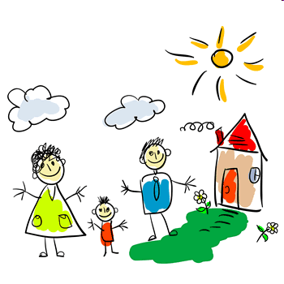
Как правило, все, что любимо и что нравится ребенку, рисуется им в теплых, ласковых тонах. Свою привязанность и романтические чувства к кому-то из присутствующих на рисунке дети, об этом не догадываясь сами, "выпячивают" ярким, сочным цветом, невольно привлекающим ваш взор. Обычно тот, кто нравится ребенку, наряжен им в особый праздничный наряд, который по своей расцветке напоминает радугу или одежду сказочной принцессы, приснившейся в волшебном сне.
И если даже ваш ребенок не использует всю гамму красок, имеющихся у него, он все равно, желая того или не желая, но выделяет хоть одним неординарным, бросающимся вам в глаза мазком любимого им родственника среди всех остальных.
Особенно нарядны мамы. Свою любовь к ним дети выражают конструированием для них таких моделей фантастической одежды, патенты на которые, наверно бы, закупили у них модные журналы. Помимо платьев, юбок, блузок, где рюшки, вышивки, воланы, у многих мам в ушах сережки, на шеях бусы и заколки в волосах. Почти все мамы в модной обуви и с необычными прическами. А если вы вглядитесь в цвет волос их, то чаще всего скажете: так не бывает - с каких пор волосы оранжевые, желтые и даже синие. Так не бывает в жизни, но бывает на рисунке, когда ребенок в половодье нежных чувств, выплескивающихся этим способом наружу.
Любимым папам тоже есть во что одеться. И очень часто их наряды практически не уступают маминым. Ребенок также ярко наряжает и всех других не безразличных ему родственников, рисуя самые мельчайшие детали их одежды. Когда ребенку в семье хорошо, он также празднично наряжен и излучает теплые тона.
Холодные тона, изображенные ребенком, - как красный цвет на светофоре, сигнализирующий "стоп". Остановитесь на минутку. Задумайтесь, что это значит. Спросите себя мысленно: "Почему?"
Холодные тона, как правило, свидетели конфликтных отношений между ребенком и рисуемым им этими тонами членом его семьи. Особенно информативен черный цвет, обычный черный цвет, чаще всего несущий информацию об эмоциональном неприятии ребенком того из родственников на рисунке, кого он им изобразил. И это неприятие бывает явным или скрытым. О явном неприятии вам, кроме цвета, подскажет еще ряд деталей. О скрытом вам придется догадаться, распутывая лабиринты чувств ребенка. И если черным цветом почему-то вдруг разукрашен родственник, которого ребенок любит, то, вероятнее всего, таким путем непроизвольно рисующий выплескивает на бумагу все то, что тайно беспокоит, волнует, мучает его по отношению к изображенному им члену своей семьи. И как бы только в этих случаях художник ни пытался уверить вас, что рисовал по памяти, почти с натуры, и у его отца действительно любимая рубашка - "черная", и мама тоже всем цветам предпочитает "черный цвет", а у сестры и вправду косы "черные", вам надо тщательно проверить и понять причину его "реализма". Особенно когда на этом же рисунке другие родственники сказочно одеты и волосы их сказочно раскрашены.
Как правило, причина реализма в том, что, обожая маму или папу, ребенок как бы ни хотел, но вот не может и не в состоянии смириться с тем, что папа выпивает, дебоширит, является источником скандалов, а мама, занятая бесконечными делами, не замечает преданной любви ребенка. Сестра же просто вызывает ревность. А вдруг ей больше достается нежности и ласки...
Сигналом бедствия и неблагополучия для вашего ребенка может служить и контурное рисование им отдельных членов своей семьи или семьи всей в целом даже тогда, когда художник изображает контуры различными цветами, а не простым карандашом.
Итак, анализируя особенности интерпрапации рисунка "Моя семья", вы словно заново узнали своего ребенка и поняли, что ваш ребенок - личность, пусть еще маленькая, несмышленая, но личность, смотрящая на мир своими собственными чистыми глазами, имеющая свой особый угол зрения на жизнь. И этот угол зрения вам должен быть известен. Иначе вдруг окажется, что вы и ваш ребенок все видите по-разному и разными глазами и говорите часто на разных языках. И чтобы все-таки язык ваш был единым, вам надо знать символику его для вашего ребенка хотя бы на рисунке.

